Kvalitetsredovisning Kövra Byskola läsåret 09-10.

Kort beskrivning av den egna verksamheten
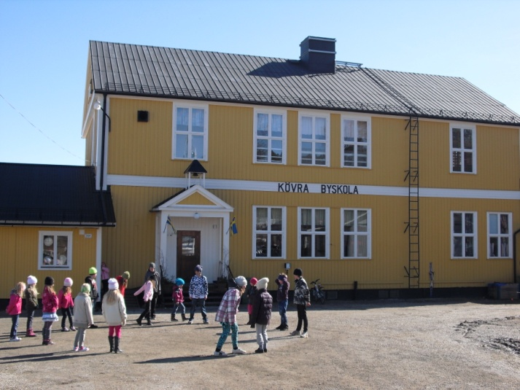
Kövra Byskola startade sin verksamhet 2009-07-01. Skolan började med fem elever i förskoleklassen och 21 elever i klass 1-6. Skolbarnomsorgen började med nio inskrivna barn och slutade läsåret med 17 barn.

Kövra Byskola, Bergs kommuns första friskola, ligger i södra Storsjöbygden fem mil sydväst om Östersund. Runt skolan finns både jordbruksmark och skog. Knappt två kilometer från skolan ligger Persåsens skid- och kälkanläggning.

Skolan har en allmän inriktning med profilen Hälsa, kultur och lärande. Dessutom finns miljömedvetenheten som en bärande ledstjärna. Förutom skolans pedagogiska personal med tre lärare och en fritidsledare finns där även en kock, en städare/vaktmästare och en rektor/VD med pedagogisk utbildning och erfarenhet. Då flera av dessa även tjänstgör på Kövra Byskolas förskola är det svårt att ange exakt hur många procent tjänst som används till skol- och fritidsverksamheten, men knappt fem heltidstjänster är ett grovt mått som är nära sanningen.

Rutiner och underlag för kvalitetsarbetet

Skolans lokala arbetsplan (LAP) är det viktigaste underlaget för kvalitetsarbetet. Den pedagogiska personalen skall tillsammans med rektor följa upp LAP vecka 44, vecka fem och vid vårterminens slut. Vi konstaterar att vi gjorde detta ordentligt vecka 44 och vid vårterminens slut medan det däremellan har varit alltför sporadiska uppföljningar under konferenstid.

Vi fick dock hjälp i detta arbete när Skolinspektionen gjorde ett uppföljningsbesök på skolan i februari. Då gick de tillsammans med oss igenom vår LAP och ställde frågor kring organisation, dokumentation och arbetet med likabehandlingsplanen.

Vi bör inför kommande kvalitetsredovisningar ge föräldrar, elever, styrelse och ägare möjlighet att ta del av och komma med synpunkter innan den skickas in till kommunen. Målet är att vi skall ha ett utkast till kvalitetsredovisning klar under juli månad. Fram till mitten av september tar vi in synpunkter och har dialog kring kvalitetsredovisningen. Före september månads utgång skall den slutliga kvalitetsredovisningen vara klar och den lokala arbetsplanen vara reviderad efter vad som framkommit i kvalitetsredovisningen.

Även diskussion kring och analys av resultaten på de nationella proven har fungerat som underlag i kvalitetsarbetet liksom uppföljning av hur väl vi lyckats leva upp till vår inriktning ”kultur, hälsa och lärande”.

Under våren har Bergs kommun tagit fram ett screening-program där det beskrivs hur och när kunskapskontroller skall genomföras från år ett till år nio. Detta program kommer även Kövra Byskola att följa from nästa läsår. Detta hoppas vi kommer att bli ett viktigt underlag i kvalitetsarbetet framledes.

Vi skulle också behöva utöka underlaget för kvalitetsarbetet med intervjuer av slumpvis utvalda elever och föräldrar. Detta för att få en bättre bild av hur de upplever att vi arbetat med de prioriterade områden vi haft under läsåret.

Normer och värden

Ordningsregler har upprättats tillsammans med eleverna. Dessa har fungerat bra och varit ett stöd för både elever och personal. Även särskilda rastregler infördes för att öka tryggheten under rasterna. För att säkerställa tillräcklig vuxennärvaro under icke lektionstid har personalen schemalagt rastvärdskap och bussvärdskap.

Under hela läsåret har eleverna kontinuerligt arbetat i fasta tvärgrupper där vi blandat olika åldrar. Dessa grupper har arbetat tillsammans med olika uppgifter, teoretiska och praktiska både inne och ute. Varje grupp har haft en gruppledare i år 5-6. De äldre eleverna har tagit detta gruppledarskap på allvar och vuxit in i sin ledarroll på ett bra sätt under läsåret. Arbetet med tvärgrupper har fungerat så bra att vi planerar en fortsättning under läsåret 10-11.

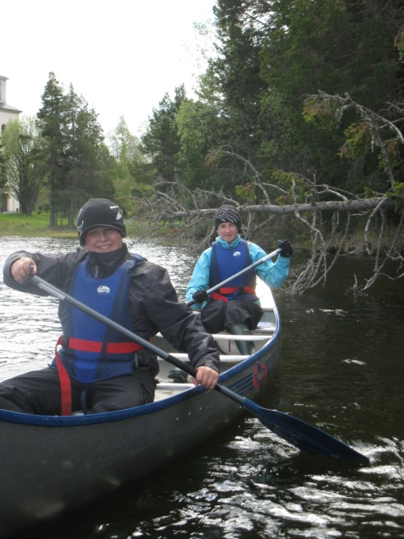
Enligt Friendskonceptet har vi arbetat med kamratstödjare. Dessa har samlats tillsammans med rektor ett fåtal gånger under läsåret. Vi tror på tanken med kamratstödjare men kan konstatera att det krävs ett bättre vuxenstöd om detta skall fungera tillfredsställande. Arbetet fortsätter under nästa läsår, då med ett starkare vuxenstöd av rektor.

Två hajker med övernattning och gruppstärkande övningar har genomförts. Båda hajkerna har eleverna talat väl om och det har varit en gemensam upplevelse att samtala om under lång tid efteråt.

Utöver detta har vi varje vecka ägnat tid åt att diskutera med eleverna hur vi skall bemöta varandra och varför. Vissa veckor har samtalen pågått i stort sett varje dag medan det i andra perioder bara varit någon gång per vecka.

Kunskaper

För att tydliggöra profilen har vi försökt styra de schemabrytande aktiviteterna mot hälsa, miljö och kultur. Hälsodelen anser vi att vi lyckats bra med då vi givit eleverna goda möjligheter att röra sig under lustfyllda former i skolskogen och genom att arbeta enligt friluftsplanen.

När det gäller miljö och kultur har vi inte riktigt lyckats leva upp till vår profil. Visserligen har vi under läsåret genomfört riktade insatser mot kultur som museibesök, månadens föreläsare och elevens val-aktiviteter med bild- och musikinriktning. Vi behöver dock utveckla och erbjuda eleverna mer drama, bild och musik i den ordinarie verksamheten. Även miljöarbetet kan bli betydligt bättre och skall genomsyra verksamheten på ett konkret sätt nästa läsår.

När det gäller teaterupplevelser har detta helt saknats under detta läsår. Detta kommer att åtgärdas under läsåret 10-11.

Bilblioteksverksamhet erbjöds eleverna kontinuerligt under höstterminen -09 men uteblev helt vårterminen -10. För att åtgärda detta skall vi inför läsåret 10-11 färdigställa vårt eget skolbibliotek och regelbundet anlita bibliotekarie för lästips och läsinspiration. Läsveckan vi hade fungerade bra och återkommer nästa läsår.

Nästa läsår skall vi tala med eleverna om och ta fram en plan för hur vi konkret skall arbeta med hälsa, kultur och miljö. Dessa mål blir sedan ett underlag för nästa års kvalitetsredovisning.

Elevernas ansvar och inflytande

För att tydliggöra målen har vi satt upp dem i klassrummet och talar om dem när det känns motiverat. Vi sätter upp mål för varje arbetsområde. Här har det varit svårt att få elever i år F-2 att förstå att det finns mål att sträva mot. Detta skall vi försöka förtydliga och bli bättre på att förklara.
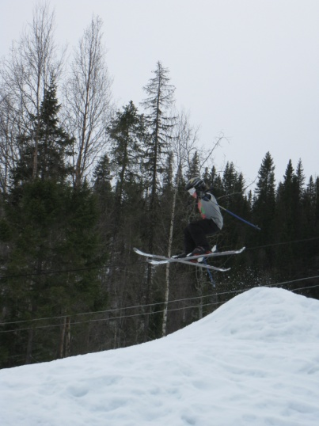
Eleverna har varit med och utformat ordningsreglerna och har informerats om likabehandlingsplanen. De har med vuxenstöd infört egna rastregler.

Vi bör låta eleverna vara med och planera inför Månadens föreläsare, friluftsdagar och elevens val. Detta läsår var det bara inför cykeldagen som eleverna tog aktiv del i planering och genomförande.

En skolidrottsförening har bildats och haft tre möten under läsåret. Inga aktiviteter har ännu genomförts i Skol-IFs regi. Att Skol-IF skall genomföra minst en egen aktivitet är en målsättning inför nästa läsår.

Elevrådet har sammanträtt fem gånger under året. Klass
4-6 har haft klassråd inför elevrådsmötena. Samma sak gäller för klass F-2, men där har meningen med klassrådet varit svåra för eleverna att förstå. Kanske kan tydligare struktur med fasta punkter som t.ex. föregående protokoll, arbetsmiljö och undervisningen hjälpa eleverna att förstå varför vi har klassråd.

Eleverna leder sitt eget utvecklingssamtal i år 4-6. Detta har ofta fungerat bra och har gjort samtalen mer demokratiska eftersom det tvingar eleverna att förbereda sig väl. Detta gör att vi skall införa detta system även i de yngre åren även om det blir i begränsad omfattning. Eleverna i år 1-3 skall förbereda och leda delar av utvecklingssamtalet läsåret 10-11.

Skola och Hem

Föräldramöte av informationskaraktär har genomförts under ht -09 och utvecklingssamtal en gång per termin. Detta skall fortsätta och om föräldrarna önskar har vi föräldramöte i storgrupp även under vårterminen nästa läsår.

Hemsidan har fungerat mycket bra. Den har varit levande och uppdaterats veckovis med text och bilder från skolans och fritidshemmets verksamhet. Där finns också kontaktuppgifter och nödvändiga blanketter, matsedel, allmän skolinformation och länkar som vårdnadshavare kan behöva.

Vi har använt skoldagbok som har skickats hem för att informera om veckans arbete och hemuppgifter. För att säkerställa att föräldrarna ser och läser den skall information ges på föräldramöte och på veckobrev, där vi talar om hur den är tänkt att användas. Skoldagboken skall fortsätta att användas och utvecklas.

De spontana besöken av vårdnadshavare har varit sällsynta. Vi bör uppmuntra dessa besök via veckobrev och hemsida under nästa läsår. Vid friluftsdagar och schemabrytande aktiviteter har dock föräldrar funnits med vid flertalet tillfällen och bidragit med praktiska arbetsinsatser, kompetens och vuxennärvaro.

Under året har en föräldraförening bildats. De har framför allt hjälpt till med praktiska göromål och har gjort det mycket bra. Vi bör dock få föräldraföreningen mer insatta i skolarbetet, våra styrdokument och företagets ekonomi. Därför bör rektor finnas med på åtminstone delar av föräldraföreningens möten om de accepterar detta.

Under nästa läsår skall vi undersöka möjligheten att ansluta oss till Fronter för att underlätta för vårdnadshavarna att följa barnens skolgång med samma system från år ett till år nio.

Vi skall under nästa läsår skapa rutiner för att uppdatera mejladresser, medgivanden och kontaktuppgifter på nyanlända elever. Klassföreståndaren ansvarar för att ny elevs uppgifter förs in.

Övergång och samverkan

Fyra och femåringarna har funnits i samma lokaler som förskoleklassen och övriga skolan och har därmed daglig kontakt. Femåringarna har deltagit i friluftsdagar som förskoleklass och skola genomfört. Förskoleklassen har deltagit i skolans aktiviteter under varje dag de haft verksamhet.

Övergången från Kövra Byskola till år 7 har förberetts genom att Kövra Byskolas elever i år sex deltagit i flera friluftsaktiviteter, skoldans och inskolningsdag tillsammans med sina blivande klasskamrater och klassföreståndare. Detta samarbete skall fortsätta.

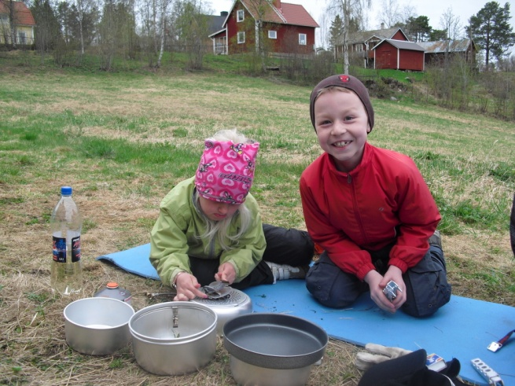
Vi kan under nästa läsår förbättra informationsutbytet mellan skola och förskola. Det enklaste sättet att göra detta är att lägga ut minnesanteckningar från respektive verksamhets möten under ikonen Kövra Byskola personal på zonline.

Fyra arbetsplatsträffar har genomförts under läsåret. Två av dessa har i stort sett uteslutande behandlat systematiskt arbetsmiljöarbete under ledning av Jan Nykvist från Bergshälsan.

Vi bör under nästa läsår utveckla den pedagogiska röda tråden mellan förskola och skola. Samtal förs redan idag men dessa samtal skall i framtiden dokumenteras.

Kontakten med kommunens övriga skolor skall fortsätta att odlas. Rektor ansvarar för att hålla sig och skolan uppdaterad om vilka kommungemensamma utbildningar och sammankomster som Kövra Byskolas personal kan ha utbyte av att delta i. Vi skall dessutom bjuda in de kommunala skolornas personal och elever till gemensamma aktiviteter när vi har möjlighet.

Skolan och omvärlden
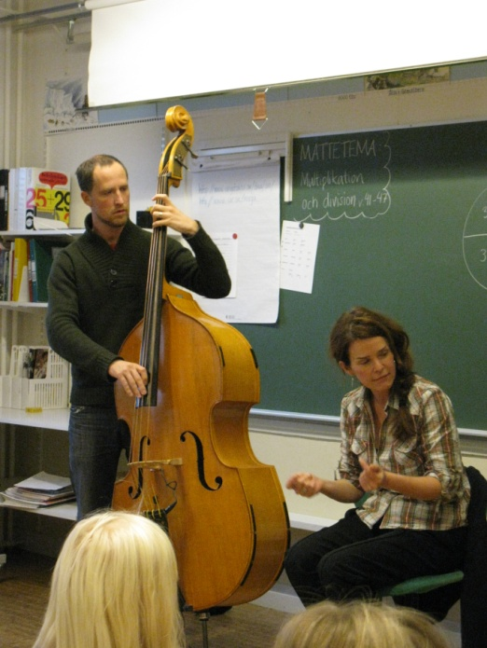
Ett stående inslag under läsåret har varit månadens föreläsare. Detta har varit ett berikande inslag i undervisningen och bestått av allt ifrån olympiska guldmedaljörer och kända musiker till föräldrar med spännande erfarenheter. Vår ambition är att fortsätta med detta breda utbud av månadens föreläsare.

Eleverna har genomfört nutidsorientering varje vecka från år 1 till år 6. Detta inslag i undervisningen har givit tillfälle till många samtal kring aktuella händelser. Veckans nyhet har varit ett ett stående inslag i år 4-6. Där har eleverna valt en egen nyhet som de sedan presenterat för övriga i klassen.

Vår IT-miljö har förbättrats genom ett trådlöst nätverk och bärbara datorer till samtliga pedagoger. Inför nästa läsår skall fler elevdatorer köpas in. Vi bör inför nästa läsår teckna en prenumeration på lilla ÖP. Dagstidningen ÖP har vi prenumeration på och den skall vi fortsätta med, eftersom en dagstidning är ett självklart läromedel på vår skola.

Under näringslivsveckan gjorde vi ett besök på Rödins såg. Vi guidades av VD Gunnar Rödin och fick ett givande besök hos ett expansivt exportföretag i Bergs kommun.

Skolskogen väster om skolan har använts kontinuerligt. För att kunna använda skogen ännu mer i undervisningen önskar vi iordningställa en ny skolskog närmare skolan. Detta kommer att göras med föräldrarnas medverkan i skogsdungen öster om skolan. Målet är att den nya skolskogen står klar i september -10.
Elevens val har genomförts på och utanför skolan av egen och inhyrd personal. Idrott och skapande verksamhet har varit de dominerande inslagen. Under nästa läsår skall dessa aktiviteter involvera eleverna i planering och genomförande.

Bedömning och betyg
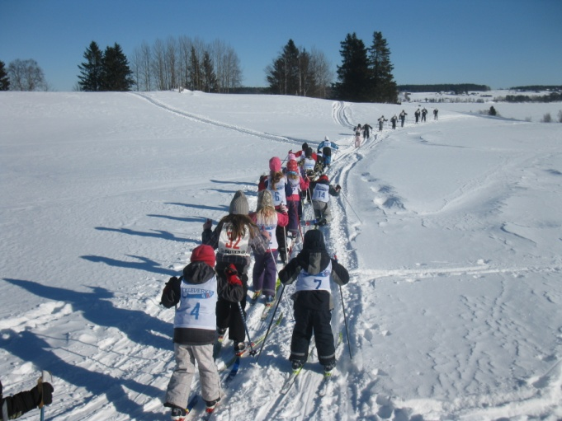
Skriftliga omdömen ges från år 1. Ämnesprov i år fem har genomförts. Vi har under detta läsår inte haft någon elev i år 3.

Kövra Byskola har under detta läsår haft personal närvarande vid kommunens fortbildning kring ”Bornholms-modellen” och ”Läs och skrivutveckling”. Detta har visat sig vara ett problem för några kommunanställda då vår närvaro har ifrågasatts eftersom vi är en friskola. Detta är ett problem som rektor måste lyfta med ansvariga inom kommunen. Vi tror att vi har mycket att vinna på att delta i kommungemensamma fortbildningar samtidigt som vi kan tillföra kompetens och idéer till dessa träffar.

Vi har tagit del av kommunens plan för kartläggning av elevernas läs och skrivutveckling från år ett till år nio. Vi beslutar att Kövra Byskolas elever skall följa samma plan som de kommunala skolornas elever. Rektor beställer nödvändigt material och kontrollerar att testerna genomförs.

De nationella proven har genomförts och ansvaret har delats mellan undervisande lärare. Vi ser att eleverna har nått målen till 100% i svenska och matematik medan en elev inte nådde målen i engelska. För att hjälpa eleven i fråga gavs enskild undervisning i engelska under fem timmar under skoltid vt -10 och sommarskola 10 timmar under juli -10. Undervisningen gavs av engelsklärare behörig för år 4-9.

Rektors ansvar

I förra årets LAP betonades rektors ansvar för att leda och följa upp kvalitetsarbetet under läsåret. Som tidigare sagts fungerade vår plan så långt att vi arbetade med kvalitetsarbetet under vecka 44 och efter vårterminens slut. Rektor bör dock ta fram den lokala arbetsplanen med jämna mellanrum på konferenstid för att få en tätare kontroll av att vi gör det vi sagt att vi ska göra, och därmed kunna korrigera eventuella brister i tid. För övrigt finns rektors ansvar finns väl uttryckt i LPO -94 men nedanstående punkter kommer vi att sätta fokus på under nästa läsår.

Rektors tydligaste ansvar är att kontrollera att verksamheten följer de författningar vi har att rätta oss efter samt att fullfölja de utvecklingsområden som tydliggörs enligt denna kvalitetsredovisning.
Rektor skall också informera personal och vårdnadshavare om verksamhetsförändringar i tid samt tillse att alla berörd personal får nödvändig information för att kunna planera sin verksamhet på bästa sätt.
Rektor skall hålla kontakt med kommunens övriga skolor och bevaka att alla nödvändiga styrdokument hålls levande i verksamheten.
Rektor skall se till att företagets interna överenskommelser följs.

Hälsa och livsstil

Vi anser att vi haft en bra friluftsverksamhet, gedigen undervisning i idrott och hälsa samt aktiva raster. Rastaktiviteterna har periodvis varit förberedda och planerade av elever och personal. Detta bör fortsätta under nästa läsår.

Maten tillagas av egen kock och vi serverar i möjligaste mån närodlad mat. Kocken har t.ex. styckat och tillagat nötkött från närområdet. Vi har dessutom fått avnjuta soppor med råvaror plockade/skördade i skolans absoluta närhet. Matens betydelse för hälsan bör vi dock kunna göra mer av. Vi skall samtala mer om vikten av att äta mer grönsaker och rimligt mycket mat. Genom att erbjuda en större variation av grönsaker och uppmuntra eleverna att smaka bör vi kunna ge ännu bättre matupplevelser som ytterligare bidrar till deras livslånga hälsa.

Kocken bakar dessutom färskt bröd till flertalet mellanmål och frukostar. Detta faktum, plus att fritidspersonalen ofta bakar hälsosamt bröd tillsammans med barnen, bör bidra till att vi lär barnen ett hälsosamt leverne redan från mycket unga år. Till mellanmål har vi i mån av tid och pengar erbjudit smoothies, vilket varit uppskattat av många. Vår matsituation bör gå att förbättra. Vi upplever förvånansvärt ofta en stressig och högljudd miljö, trots att vi bara är ca 30 ätande. Med tydliga regler kring matsituationen bör vi kunna åtgärda detta.

För att inspirera till ytterligare fysisk aktivitet har vi börjat förnya utemiljön. Vi har beslutat att genomföra den sedan länge planerade omläggningen av gräsplanen. En lokal entreprenör har tagit på sig uppdraget och vi hoppas och tror att gräset håller för aktiviteter ht-11. Vår nya skolskog öster om skolan har börjat färdigställas.

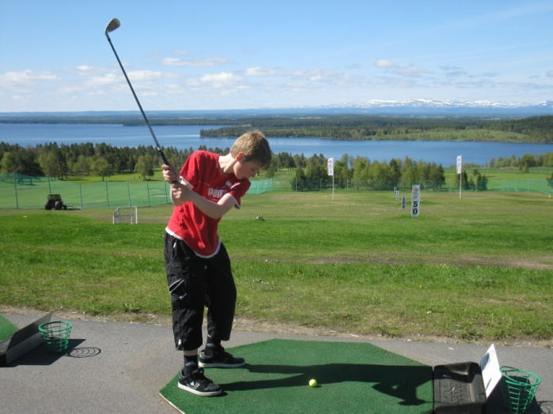
Vintern 09-10 har vi i samarbete med Persåsen Alpina iordningställt skidlekplats och skidspår i direkt anslutning till skolan. Skidlekplatsen har, med sin omedelbara närhet, inneburit en uppskattad och självklar rastaktivitet för eleverna. Skidspåret har för de intresserade varit en sporre att utöva sin idrott även på rasterna. Slutsatsen blir att tillgänglighet till miljöer som uppmuntrar till lek och rörelse är en förutsättning för att barnen skall vara fysiskt aktiva.
Inför nästa läsår skall vi, i enlighet med elevrådets önskemål, färdigställa cykelbana, sandlåda och gungställning. Vi skall också flytta basketkorgarna till ett område som tillåter basketspel.

Förutom att förverkliga/fortsätta med ovanstående skall vi genomföra skid- och skridskovecka. För övrigt fortsätter vi att arbeta enligt frilufts-planen.

Skolsköterskan besöker oss regelbundet, dels för att göra de vaccinationer, vikt-, syn- och hörselkontroller som skall göras dels för att samtala med de barn som önskar eller där föräldrarna ber om en kontakt med elevhälsan. Hon fungerar också som ett bollplank till personalen när vi har frågor kring enskilda elever. Skolläkaren har också varit på skolan för att göra rutinmässiga hälsokontroller.

Likabehandlingsplan

Likabehandlingsplanen trycktes upp och gicks igenom på höstterminens föräldramöte. Denna plan finns också på skolans hemsida. Likabehandlingsplanen har fungerat som årlig plan med undantag för punkterna ”arbete med teater” och regelbunden massage och/eller avslappning. Dessa punkter måste revideras under nästa läsår för att antingen genomföras eller uteslutas ur den årliga planen.

Likabehandlingsplanen har använts vid ett par tillfällen under året. Vid ett tillfälle fann vi det svårt att använda planen då den utsatte eleven hade svårt att klä sina känslor i ord. Samtalen fördes då i stället med vårdnadshavare. Dessa samtal var nyttiga, men det fanns en diskrepans i vårdnadshavarnas berättelse och elevens muntliga utsago/trivselenkäter som gjorde arbetet svårt.

Vi har dock lärt oss att dokumentera alla ev. missförhållanden noggrant. Hädanefter skall alla kontakter med oroliga vårdnadshavare och misstankar om otrivsel dokumenteras.

Redovisning av barn i behov av särskilt stöd
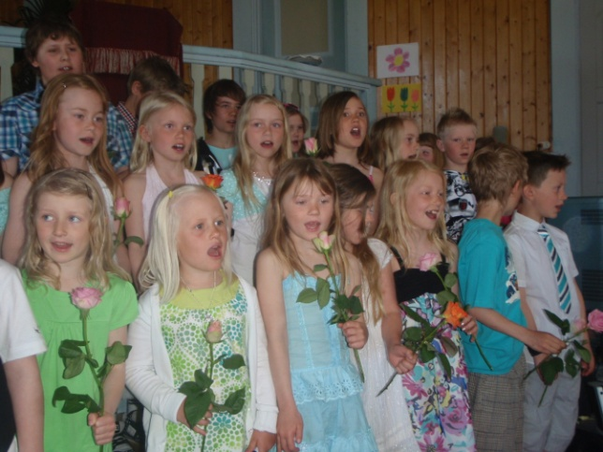
Vi har under läsåret inte haft extra resurs för någon elev på skolan. Åtgärdsprogram har upprättats i de fall vi misstänkt att eleven i fråga inte kommer att uppnå målen för godkänt betyg. I de fall åtgärdsprogram upprättats har eleven fått extra stöd inom ramen för ordinarie klassundervisning samt genom extra gruppresurs i år 1-2 och med individuellt lärarstöd i år 4-6. Inför nästa läsår har skolan sökt extra resurs för en elev.

Vi har tillgång till specialpedagogerna i kommunens centrala elevhälsoteam och har konsulterat dessa vid några tillfällen. Våra ansökningar om extra resurs till barn i behov av särskilt stöd skickas till elevhälsoteamet för bedömning på samma vis som de kommunala skolornas ansökningar.

